Pengembangan Soal Matematika Model PISA
Konten Quantity untuk Mengukur Kemampuan Pemecahan Masalah Matematika SMP

Apriya Maryati¹, Dekriati Ate², Leni Maimuna³
¹Guru SMP Negeri 1 Palembang,
²Mahasiswa Program PascaSarjana Unsri Palembang
³Guru SMP Negeri 14 Palembang
Email: dekriati@gmail.com

Abstrak
Penelitian ini bertujuan untuk menghasilkan soal matematika model PISA menggunakan konteks Olimpiade Rio pada konten Quantity untuk mengukur kemampuan pemecahan masalah matematika siswa kelas VII. Penelitian ini adalah penelitian pengembangan (development research) dengan subjek penelitian siswa kelas VII SMP Negeri 1 Palembang. Penelitian ini merancang 3 soal matematika model PISA yang sesuai dengan konten, konteks, kompetensi dan level dalam PISA. Soal dinyatakan valid dari segi konten, konstruk dan bahasa, kriteria oleh validator pada tahap expert reviews dan one to one sedangkan soal dinyatakan praktis berdasarkan hasil analisis kuantitatif pada tahap small group. Berdasarkan hasil penelitian telah menghasilkan 3 soal PISA yang valid dan praktis, dan pada tahap uji coba soal terdapat variasi jawaban dalam pemecahan masalah terhadap soal yang telah didesain.

Kata Kunci : Development Research, PISA, Quantity, Olimpiade Rio

I. Pendahuluan
Matematika merupakan ilmu universal yang mendasari perkembangan teknologi modern, mempunyai peran penting dalam berbagai disiplin dan mengembangkan daya pikir manusia. Perkembangan pesat di bidang teknologi informasi dan komunikasi dewasa ini dilandasi oleh perkembangan matematika di bidang teori bilangan, aljabar, analisis, teori peluang dan matematika diskrit. Untuk menguasai dan mencipta teknologi di masa depan diperlukan penguasaan matematika yang kuat sejak dini.
Pada tahun 2003 studi yang dilakukan oleh Programme for International Student Assessment (PISA) menunjukkan prestasi Indonesia pada urutan 36 dari 41 negara. Pada tahun 2006, skor perolehan siswa SMP pada matematika bertengger hanya pada angka 391 (skala 0-800), padahal rata- rata skor sebesar 500. Hasil PISA tahun 2009 Indonesia di peringkat 61 dari 65 negara peserta dengan nilai rata-rata hanya 371 dan PISA terakhir tahun 2012 posisi Indonesia berada pada peringkat 64 dari 65 negara dengan skor 375. Kenyataan tersebut dapat dilihat pada grafik berikut :

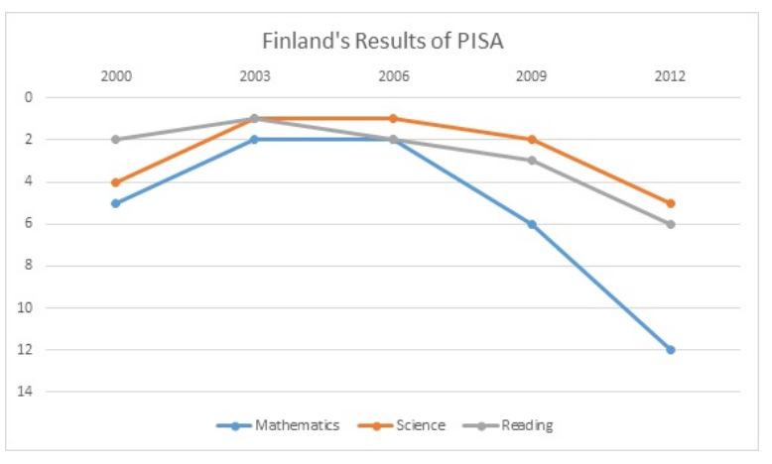
Gambar 1. Grafik Hasil PISA Indonesia (OECD, 2013)

Soal PISA dikembangkan berdasarkan konten, konteks dan kompetensi (OECD, 2010), keempat konten meliputi: Shape and Space, Change and Relationship,Quantity, dan Uncertainty. Salah satu dari empat konten soal PISA adalah konten Quantity. Soal pada konten Quantity berkaitan dengan hubungan dan pola bilangan, antara lain kemampuan untuk memahami ukuran, pola bilangan dan segala sesuatu yang berhubungan dengan bilangan dalam kehidupan sehari-hari, seperti menghitung dan mengukur benda tertentu. Termasuk kedalam konten bilangan ini adalah kemampuan bernalar secara kuantitatif, merepresentasikan sesuatu dengan angka, memahami langkah-langkah matematika, berhitung di luar kepala dan melakukan penaksiran. Soal-soal pada konten Quantity paling banyak diimplementasikan dalam kehidupan sehari-hari, seperti dalam menukar kurs mata uang, menentukan bunga bank, berbelanja, menghitung pajak, mengukur waktu, mengukur jarak dan lain-lain. Sehingga jelas bahwa soal- soal pada konten Quantity penting untuk dikembangkan karena berkaitan langsung dengan aktivitas manusia.
Soal untuk PISA melibatkan empat konteks, yaitu berkaitan dengan situasi/konteks pribadi (personal), pekerjaan (occupational), bermasyarakat/umum (societal), dan ilmiah (scientific) dengan kategori konten meliputi :
1. Konteks pribadi yang secara langsung berhubungan dengan kegiatan pribadi siswa sehari-hari. Dalam menjalani kehidupan sehari-hari tentu para siswa menghadapi berbagai persoalan pribadi yang memerlukan pemecahan secepatnya. Matematika diharapkan dapat berperan dalam menginterpretasikan permasalahan dan kemudian memecahkannya.
2. Konteks pekerjaan yang berkaitan dengan kehidupan siswa di sekolah dan atau di lingkungan tempat bekerja. Pengetahuan siswa tentang konsep matematika diharapkan dapat membantu untuk merumuskan, melakukan klasifikasi masalah, dan memecahkan masalah pendidikan dan pekerjaan pada umumnya.
3. Konteks umum yang berkaitan dengan penggunaan pengetahuan matematika dalam kehidupan bermasyarakat dan lingkungan yang lebih luas dalam kehidupan sehari- hari. Siswa dapat menyumbangkan pemahaman mereka tentang pengetahuan dan konsep matematikanya itu untuk mengevaluasi berbagai keadaan yang relevan dalam kehidupan di masyarakat.
4. Konteks ilmiah yang secara khusus berhubungan dengan kegiatan ilmiah yang lebih
bersifat abstrak dan menuntut pemahaman dan penguasaan teori dalam melakukan pemecahan masalah matematika.
Kompetensi pada PISA diklasifikasikan atas tiga kelompok (cluster), yaitu reproduksi, koneksi, dan refleksi (OECD, 2010).
1. Kelompok reproduksi
Pertanyaan pada PISA yang termasuk dalam kelompok reproduksi meminta siswa untuk menunjukkan bahwa mereka mengenal fakta, objek-objek dan sifat- sifatnya, ekivalensi, menggunakan prosedur rutin, algoritma standar, dan menggunakan skill yang bersifat teknis. Item soal untuk kelompok ini berupa pilihan ganda, isian singkat, atau soal terbuka (yang terbatas).
2. Kelompok koneksi
Pertanyaan pada PISA yang termasuk dalam kelompok koneksi meminta siswa untuk menunjukkan bahwa mereka dapat membuat hubungan antara beberapa gagasan dalam matematika dan beberapa informasi yang terintegrasi untuk menyelesaikan suatu permasalahan. Dalam koneksi ini siswa diminta untuk menyelesaikan masalah yang non-rutin tapi hanya membutuhkan sedikit translasi dari konteks ke model (dunia) matematika.

3. Kelompok Refleksi
Pertanyaan pada PISA yang termasuk dalam kelompok refleksi ini menyajikan masalah yang tidak terstruktur (unstructured situation) dan meminta siswa untuk mengenal dan menemukan ide matematika dibalik masalah tersebut. Kompetensi refleksi ini adalah kompetensi yang paling tinggi dalam PISA, yaitu kemampuan bernalar dengan menggunakan konsep matematika. Mereka dapat menggunakan pemikiran matematikanya secara mendalam dan menggunakannya untuk memecahkan masalah. Dalam melakukan refleksi ini, siswa melakukan analisis terhadap situasi yang dihadapinya, menginterpretasi, dan mengembangkan strategi penyelesaian mereka sendiri.
Soal-soal PISA sangat menuntut kemampuan penalaran dan pemecahan masalah. Seorang siswa dikatakan mampu menyelesaikan masalah apabila ia dapat menerapkan pengetahuan yang telah diperoleh sebelumnya ke dalam situasi baru yang belum dikenal (Wardhani, 2005).
Di dalam soal-soal PISA terdapat delapan ciri kemampuan kognitif matematika yaitu thinking and reasoning,argumentation, communication, modelling, problem posing and solving, representation, using symbolic, formal and technical language and operations, and use of aids and tools. Kedelapan kemampuan kognitif matematika itu sangat sesuai dengan tujuan pembelajaran matematika yang terdapat pada kurikulum kita .
Berdasarkan uraian di atas, rumusan masalah pada penelitian ini adalah: Bagaimana mengembangkan soal matematika SMP model PISA pada konten Quantity untuk mengukur kemampuan pemecahan masalah siswa kelas VII SMP yang valid dan praktis?
Dari Permasalahan yang telah dirumuskan, penelitian ini bertujuan untuk: menghasilkan soal matematika model PISA pada konten Quantity yang valid dan praktis untuk mengukur kemampuan pemecahan masalah siswa kelas VII SMP.

Penelitian ini diharapkan dapat memberikan manfaat bagi siswa dan guru:
1. Manfaat bagi guru:
- Menambah perbendaharaan soal-soal model PISA pada konten Quantity
- Diharapkan dapat digunakan sebagai model untuk mengembangkan soal- soal untuk pokok bahasan lain.
- Sebagai apresiasi dalam perbaikan evaluasi pembelajaran.
2. Manfaat bagi siswa:
- Menambah wawasan bagi siswa mengenai soal-soal yang lebih mengutamakan kemampuan pemecahan masalah.
- Sebagai alat ukur untuk mengetahui kemampuan pemecahan masalah siswa.

II. Metodologi
Penelitian ini adalah design research tipe menggunakan development study termasuk dua fase yaitu preliminary dan prototyping dengan formative evaluation (Nieveen & Plomp, 2007) terdiri dari self evaluation, expert reviews dan one-to-one, small group dan field test (Tessmer, 1993; Zulkardi 2002). Adapun alur penelitian terlihat pada gambar :
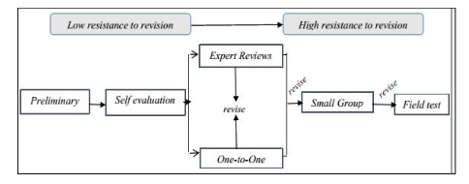
Gambar 2. Formative Evaluation ( Tessmer, 1993; Zulkardi, 2002)
Penelitian ini dilakukan di SMP Negeri 1 Palembang dan baru sampai pada tahap small group.

III. Hasil
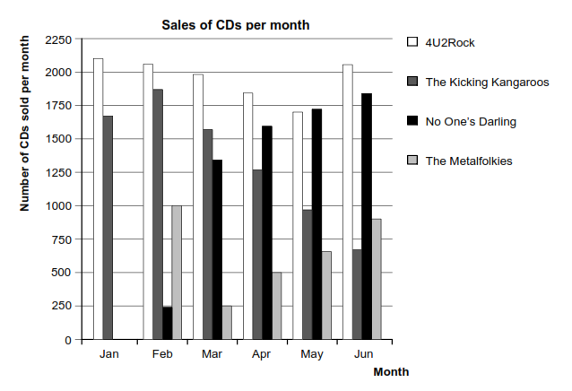
Soal PISA Tahun 2012

S

Gambar 3. Soal PISA Tahun 2012
Adapun soal yang dikembangkan adalah
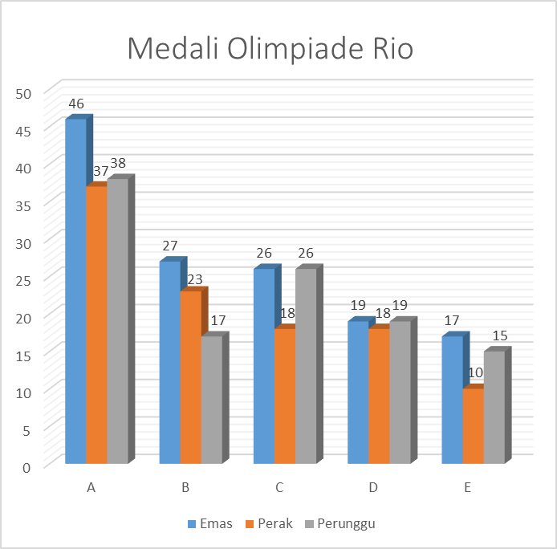
Kelima negara yang memperoleh medali paling banyak di olimpiade Rio 2016 adalah Amerika Serikat, Inggris Raya, China , Jerman dan Rusia. Rusia memperoleh medali emas dan perunggu yang sama. Inggris Raya memperoleh medali emas yang sama dengan banyaknya medali emas dan perak yang dimenangkan oleh Jerman. China memperoleh 70 medali.
Pertanyaan:
  - Urutkanlah banyaknya perunggu yang dimiliki oleh 5 negara dimulai dari yang memiliki perunggu paling sedikit?
  - Manakah dari gambar di atas yang mewakili medali yang dimiliki oleh Amerika Serikat? Berikan alasanmu.
  - Selain kelima negara yang mengikuti olimpiade Rio, terdapat negara lain yang juga mengikuti olimpiade Rio. Salah satunya adalah Korea. Berapa banyak medali yang dimenangkan oleh Korea, jika negara yang memperoleh medali paling sedikit adalah 2 kali lebih banyak dari banyaknya medali yang diperoleh Korea? Berikan alasanmu.
IV. Pembahasan
Berdasarkan pendapat expert reviewer yaitu Dr. Edyta Nowinska dan Kaye Stacey menyatakan bahwa latihan ini bagus dan soal no 2 dikategorikan menjadi level 4 (dan mungkin level 5) dan latihan yang lain dikategorikan dalam latihan yang mudah.
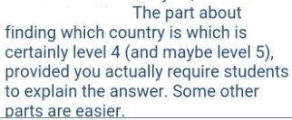

Gambar 4. Pendapat Expert Reviewer
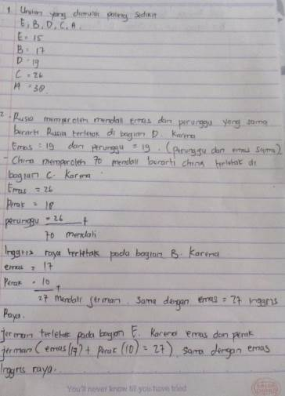
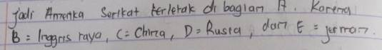
Setelah diujicobakan ke siswa, ada beberapa cara siswa dalam menyelesaikan soal dan siswa tidak mengalami kesulitan dalam menyelesaikan soal dikarenakan informasi (gambar) dan kalimat yang diberikan sangat jelas dan siswa sudah terbiasa menyelesaikan soal pemecahan masalah. Adapun jawaban siswa terlihat pada gambar berikut :Untuk soal nomor 1: Urutkanlah banyaknya perunggu yang dimiliki oleh 5 negara dimulai dari yang memiliki perunggu paling sedikit?

Gambar 5. Jawaban siswa
Pada gambar 5, siswa dapat mengurutkan banyaknya perunggu yang dimiliki oleh 5 negara yakni E = 15, B =17, D = 19, C = 26 dan A = 38. Kemudian siswa mencari informasi lebih lanjut dengan menjelaskan grafik yang mewakili masing-masing negara. Kemudian siswa mengambil kesimpulan bahwa grafik A mewakili Amerika Serikat, B adalah Inggris Raya, C adalah China, D adalah Rusia dan E adalah Jerman.
Untuk soal nomor 2: Manakah dari gambar di atas yang mewakili medali yang dimiliki oleh Amerika Serikat? Berikan alasanmu. Jawaban siswa dapat dilihat pada gambar berikut:
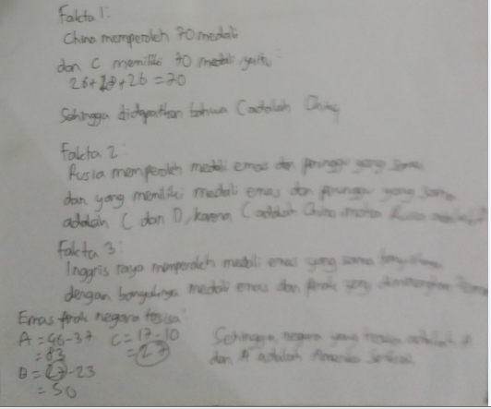

Gambar 6. Jawaban siswa

Dari gambar 6, siswa menjelaskan dengan cara mencari grafik yang sesuai dengan banyaknya medali yang diperoleh oleh China yakni siswa menjelaskan dengan cara menjumlahkan medali pada grafik C yaitu 26 + 18 + 26 = 70. Jadi grafik yang mewakili China adalah grafik C. Fakta yang kedua adalah Rusia memperoleh medali emas dan perunggu yang sama. Jadi grafik yang mewakili adalah grafik C dan D. Karena C adalah China, maka D adalah Rusia. Fakta yang ketiga adalah Inggris Raya memperoleh medali emas yang sama dengan banyaknya medali emas dan perak yang dimenangkan oleh Jerman.
A = 46 – 37 = 83, B = 27 – 23 =50, C = 17 - 10
Pada bagian ini siswa salah menuliskan operasi. Yang seharusnya adalah dijumlahkan berdasarkan informasi dari soal. Namun, yang dikerjakan oleh siswa adalah menjumlahkan banyaknya medali emas dan perak yang dimiliki oleh A dan B. Jadi negara yang mewakili Jerman adalah E dan negara yang mewakili Amerika adalah A.
Untuk soal nomor 3: Selain kelima negara yang mengikuti olimpiade Rio, terdapat negara lain yang juga mengikuti olimpiade Rio. Salah satunya adalah Korea. Berapa banyak medali yang dimenangkan oleh Korea, jika negara yang memperoleh medali paling sedikit adalah 2 kali lebih banyak dari banyaknya medali yang diperoleh Korea? Berikan alasanmu.
Jawaban siswa dapat dilihat pada gambar di bawah ini:
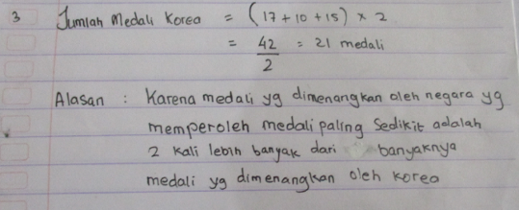
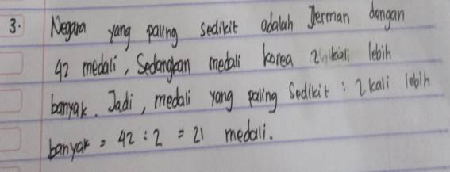

Gambar 7. Jawaban siswa
Dari gambar 7, siswa menjelaskan jawaban dari soal nomor 3 dengan cara menjumlahkan banyaknya medali yang dimiliki oleh Jerman. Kemudian dibagi dengan 2 untuk mendapatkan banyaknya medali yang dimenangkan oleh Korea.
V. Kesimpulan dan Saran
Berdasarkan pendapat expert dan jawaban siswa pada tahap small group, soal yang dibuat sudah dinyatakan valid dan praktis. Pada tahap ujicoba small group, siswa sudah mampu menyelesaikan soal PISA level 4 yaitu tahap analisis. Adapun sarannya adalah diharapkan bagi tenaga pendidik agar dapat menggunakan soal model PISA dalam mengukur kemampuan pemecahan masalah bagi siswa,
Daftar Rujukan
Johar, Rahmah. (2012). Domain Soal PISA untuk Literasi Matematika. (Online).
OECD. (2010). Draft PISA 2012 Assessment Framework. (Online). Diakses dari : http://www.oecd.org/dataoecd/61/15/46241909.pdf.
Nieveen, N. & Plomp, T. (2007). Formative evaluation in educational design research (Eds). An Introduction to Educational Design Research. Enschede: SLO.
Stacey, K. (2011). The PISA view of mathematical literacy in indonesia, Journal on Mathematics Education (IndoMS-JME), 2(2), 95-126.
Tessmer, M. (1993). Planning and conducting formative evaluations:improving the quality of education and training. London: Kogan Page.
Wardhani, Sri. (2005). Pembelajaran dan Penilaian Aspek Pemahaman Konsep, Penalaran dan Komunikasi, Pemecahan Masalah. (Online). Diakses dari http://p4tkmatematika.org/file/PRODUK/PAKET%20FASILITASI/SMP/Standar%20Penilaian%20Pendidikan.pdf..
Wardhani, Sri., Rumiati. (2011). Instrumen Penilaian Hasil Belajar Matematika SMP: Belajar dari PISA dan TIMSS. (Online). Tersedia: http://p4tkmatematika.org/file/Bermutu%202011/SMP/4.INSTRUMEN%20PENILA IAN%20HASIL%20BELAJAR%20MATEMATIKA%20.....pdf.

